郑州大学信息工程学院

高级软件工程

《项目总结》

小组名称： 云养猫课题组

项目名称： 云养猫

小组成员：李雯昕201922172014368(计算机技术)

闫英杰201922172014369(计算机技术)

刘雅蕾201912172014274(计算机科学与技术)

指导老师： 王瑞民

目录

1.产品研制背景 2

1.1宠物行业现状 3

1.2宠物服务软件背景 3

1.3移动开发的兴起 3

1.4宠物移动APP兴起的必然趋势和本公司宠物APP优势 3

2.产品研制计划和小组评价 3

2.1人员分工 3

2.2 进度计划与节点划分 3

2.3 小组评价 4

3.产品研制目标 4

3.1目标1：增强传统宠物APP的功能性 4

3.2 目标2：将电子商务与本APP结合获得更多用户量与盈利 4

4.产品研制技术路线 4

4.1Android前端与后端建设 4

4.2数据库建设 5

5产品研制过程 5

5.1项目准备阶段 5

5.2系统设计阶段 5

5.3系统开发阶段 5

6产品研制成果 6

6.1主页面 6

6.2直播 8

6.3商城 8

6.4购物车 10

7.未来展望和附录代码 10

# 1.产品研制背景

## 1.1宠物行业现状

随着养宠物的人不断增多，以猫狗为主要代表的宠物经济也越来越受到人们的关注。据不完全统计，我国的宠物市场，年消费增长的速度在20%以上，目前，与宠物有关的产业如宠物美容、医疗以及宠物衣食住行等一系列服务和商品销售已经形成了庞大的宠物经济产业链，凸显蓬勃的商机。

## 1.2宠物服务软件背景

近些年关于宠物的软件和网站层出不穷，呈现出一种百花齐放的现象。但是究其本源这些软件和网站同质化严重，功能过于单一，缺乏新鲜感。

## 1.3移动开发的兴起

在移动互联网飞速发展的今天，智能手机迅速普及，手机软件也随着智能手机走进千家万户。人们使用互联网的习惯已经从PC端逐渐转移到移动端，可以说手机APP已经成为每个人手机中必不可少的东西。据了解，2018年的数据中，移动应用的手机APP接近449万，全球排名第一。近两年在持续的增长中。

## 1.4宠物移动APP兴起的必然趋势和本公司宠物APP优势

在宠物服务发展和移动开发成为主流的两大前提下，宠物移动APP兴起是必然的。每个养宠物的人都希望能够随时随地在闲暇时间能够浏览一下关于宠物的知识资讯和用品，以提高自己宠物的生活质量和水平。对于没有宠物的人，这些APP可能对于他/她们而言毫无用处，然而我们的宠物APP增加了云养的功能，能够让那些没有宠物的人也能够在网上进行领养宠物。

# 2.产品研制计划和小组评价

## 2.1人员分工

|  |  |
| --- | --- |
| 李雯昕 | 担任项目总负责人和系统测试员。设计程序模块界面，统筹规划项目技术部，项目计划书、概要设计、系统测试报告、以及周总结的撰写和整理。 |
| 闫英杰 | 担任软件配置管理员和部分代码编写。程序前端页面代码的编写与调试，需求分析报告、项目总结的撰写，同其他岗位的技术协调。 |
| 刘雅蕾 | 担任软件质量保证员和部分代码编写。代码后台服务器的配置，详细设计报告、市场分析报告、网站建设报告的撰写，Java实现类文件的编写，并结合市场调研反馈完善功能。 |

## 2.2 进度计划与节点划分

|  |  |
| --- | --- |
| 2020.5.14-2020.5.16 | 进行市场分析和需求分析，确定技术路线，编制技术方案，明确团队个人具体分工。 |
| 2020.5.17-2020.5.19 | 项目计划 |
| 2020.5.20-2020.5.21 | 系统详细设计 |
| 2020.5.22-2020.6.16 | 代码编写和相应文档整理 |
| 2020.6.17-2020.5.28 | 代码编写和相应文档整理 |
| 2020.6.28-2020.7.3 | 系统整合和测试 |
| 2020.7.3-2020.7.6 | 文档整理 |

## 2.3 小组评价

云养猫小组共三人，组长为李雯昕，成员为闫英杰和刘雅蕾。李雯昕主要负责人员安排和项目分工，根据业务需求和系统性能分析、建模，根据计划和测试总体方案对目标产品进行测试；闫英杰负责根据设计成果进行具体编码工作，负责策划、协调和实施软件项目的正式配置管理活动，云养功能 、互动功能模块功能实现；刘雅蕾负责计划和实施项目的质量保证活动，保证软件过程的步骤和标准得到遵守。负责满足开发过程中对UI的要求，个人主页、同城猫咪模块实现。自5.14日起至7.5号工期结束，小组按照进度计划按时完成了各个阶段的人物，完成网站的建设以及基本功能的实现，例如查找同城猫咪，查找猫咪咨询等功能。每位同学完成自己工作的同时，所有成员均全程参与系统的设计和文档整体构建与修订，遇到技术等方面的问题，所有成员会积极查找资料学习，体现了团队协助配合。

# 3.产品研制目标

## 3.1目标1：增强传统宠物APP的功能性

传统的宠物APP功能大多过于单一，只有一下宠物资讯和宠物的知识还有一些宠物的售卖信息。我们公司的APP在这些传统的功能上加入了能够给猫咪进行直播的功能，可以让用户观看喜爱的猫咪，用户还可以对一下位于流浪站的流浪猫咪进行捐款以提高它们的生活质量，对于喜爱的猫咪我们可以帮助用户进行联系并经过正规的手续领养。

## 3.2 目标2：将电子商务与本APP结合获得更多用户量与盈利

近些年电子商务的兴起使得大众的消费理念进行了转变，大多数人倾向于在网上购买商品。本APP中加入了商城和购物车功能，商城中有猫相关的猫粮、猫砂、自动喂食器、猫爬架等猫的日用品。在一定程度上能够获得更多的用户量和盈利。

# 4.产品研制技术路线

## 4.1Android前端与后端建设

APP的前端我们使用XML语言进行编写与实现，XML （eXtensible Markup Language）即可扩展标记语言，它与HTML一样，都是SGML(Standard Generalized Markup Language,标准通用标记语言)。Xml是Internet环境中跨平台的，依赖于内容的技术，是当前处理结构化文档信息的有力工具。扩展标记语言XML是一种简单的数据存储语言，使用一系列简单的标记描述数据，而这些标记可以用方便的方式建立，虽然XML占用的空间比二进制数据要占用更多的空间，但XML极其简单易于掌握和使用。同时XML语言为Android studio布局文件的默认语言，对于我们公司使用Android studio进行开发很便捷。

APP的后端分PC后端和Android后端，PC端开发主要分为三部分：创建数据库、实现数据库连接及创建与android数据传输接口。使用Servlet编程创建数据传输接口，规定接口名称，接口地址。统一接口传输方式为post方式，数据格式为json格式。对于Android后端我们使用Java语言进行编写，通过Activity、Java、Xml三种文件的结合进行功能的实现和界面的展示。

## 4.2数据库建设

使用Sqlite数据库进行设计管理数据库，对用户数据，猫咪数据，资讯数据，商城数据，购物车数据进行存储和管理。

# 5产品研制过程

## 5.1项目准备阶段

首先进行确定人员分工，进行市场问卷调查。进行成本估算和项目可行性分析。申请项目开发资金，规划项目开发时间。确定需求分析报告。

## 5.2系统设计阶段

通过问卷调查的结果，设计人员确定产品的主要功能有宠物资讯，宠物知识，宠物健康，猫咪直播，宠物商城和购物车等主要功能。通过需求分析报告的内容，来具体写出概要分析报告，设计软件的数据字典和数据库等信息。再由概要分析报告，开发人员敲定详细分析报告，设计程序功能间的逻辑关系和异常捕获等技术问题。

## 5.3系统开发阶段

首先对Android Stdio进行安装和配置，逐步分析并导入项目工程需要的各种依赖和jar包，

对于支付功能由于申请支付宝的支付模块SDK需要工商营业执照，本APP未实现真正的支付功能。 主要功能文件如下：

5.3.1主页面内容实现包括

MainActivity.java

Activity_main.xml

ScreenAdaptation.java

MypagerAdapter.java

MainActivity.java为主页面主要Java文件实现类，实现了对于图片和按钮点击跳转，资讯栏滚动播放资讯信息 。

Activity_main.xml为主页面的布局前端文件，实现了界面的显示。

ScreenAdaptation.java和MypagerAdapter.java为屏幕适配文件和滚动栏适配文件

5.3.2直播内容实现包括

Vitamio模组的导入以及相关jar包的导入

LivingTV.java

Activity_LivingTV.xml

LivingTV.java 主要对直播进行实现 以及获取当前网速和缓冲进度

Activity_LivingTV.xml 对直播界面进行布局

5.3.3 商城内容实现包括

Shop.java

Avtivity_shop.xm

Shop.java主要实现了商品的点击以及加入购物车功能

Activity_shop.mxl 实现对购物车界面的布局

5.3.4 购物车内容实现包括

ShoppingCar.java

ShoppingCarAdapter.java

ShoppingCarDataBean.java

Activity_shoppingCar.xml

ShoppingCar.java 为购物车的主文件 实现功能逻辑

Activity_shoppingCar.xml 为购物车的布局文件

ShoppingCarAdapter.java 为购物车主要配置文件

ShoppingCarBean.java 购物车的Bean文件

# 6产品研制成果

## 6.1主页面

为本APP的起始页面，包含了本APP的所有功能选择和主要功能，采用相对布局中嵌套线性布局的方式，使得在保证页面美观的情况下能对多种分辨率进行适配。



图5.1主页面

## 6.2直播

直播功能初步选定使用Android中自带的MediaPlayer结合SurfaceView来进行实现

但是由于在实现过程中发现的问题 最终使用第三方的Vitamio控件来进行实现

Vitamio简介

Vitamio 是一款 Android 与 iOS 平台上的全能多媒体开发框架，全面支持硬件解码与 GPU 渲染。Vitamio 凭借其简洁易用的 API 接口赢得了全球众多开发者的青睐。到目前，全球已经有超过 一万 种应用在使用 Vitamio，覆盖用户超过 5亿 。

Vitamio 能够流畅播放720P甚至1080P高清MKV，FLV，MP4，MOV，TS，RMVB等常见格式的视频，还可以在 Android 与 iOS 上跨平台支持 MMS, RTSP, RTMP, HLS(m3u8) 等常见的多种视频流媒体协议，包括点播与直播。

由于摄像头价格昂贵，经费有限 我们暂时在网上爬取的别人的摄像头直播源，以证我们APP的确实现了直播功能

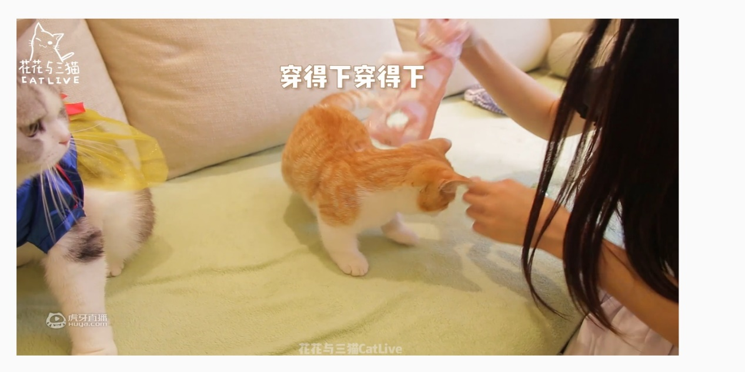

图5.2直播

## 6.3商城

商城主要为商品展示和购物车添加功能

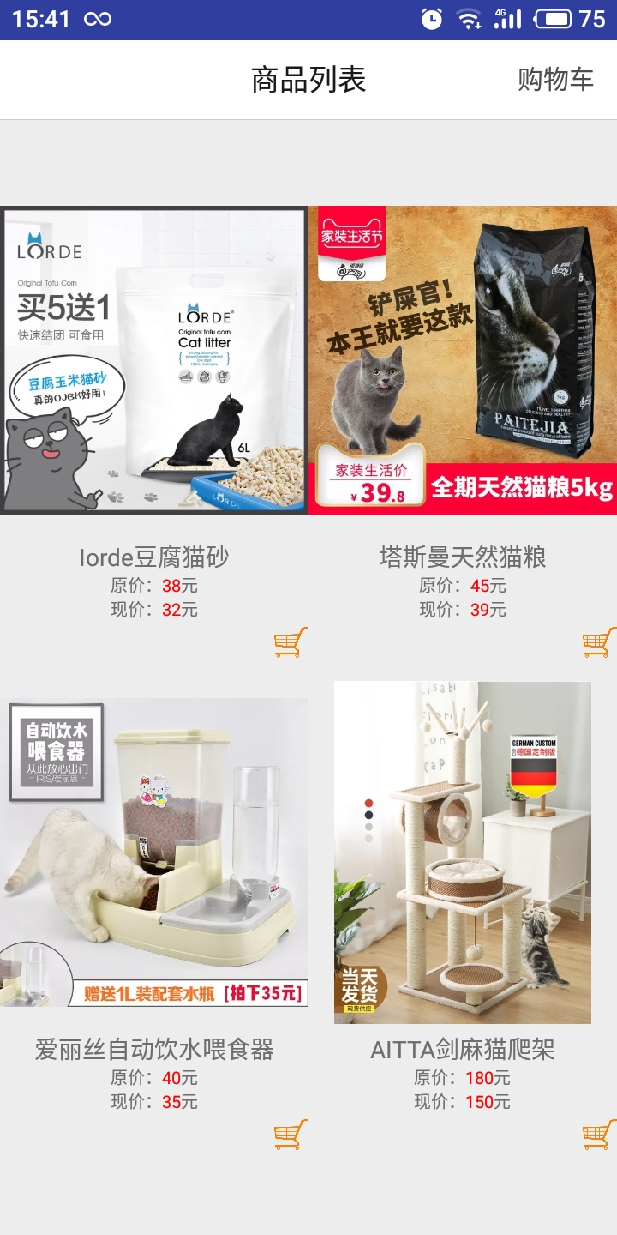

图5.3商城

## 6.4购物车

用于用户提交订单，处理订单信息，修改商品数量，进行结账等操作。

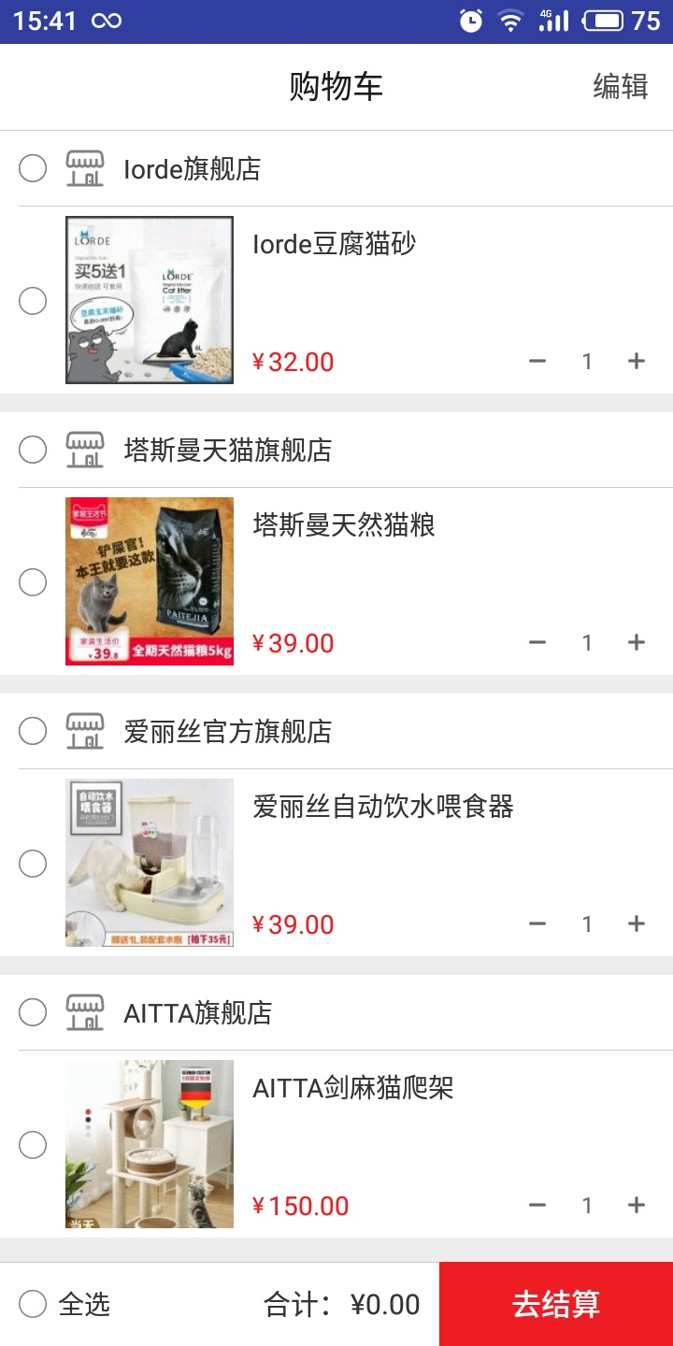

图5.4购物车

你们是如何监管项目的？如何审计项目过程质量的？如何评判项目的进度的？如何评判各成员的完成情况的？如何评判你们项目是成功的还是失败的？经过这么长的时间，你们哪些能力得到了提高？……

# 7.项目过程质量审计

制定项目质量保证计划：依据项目计划及项目质量目标确定需要检查的主要过程和工作产品，识别项目过程中干系人及活动，估计检察时间和人员，并制定本项目的质量保证计划。质量保证计划的主要内容：例行审计和里程碑评审，需要监督的重要活动和工作产品，确定审计方式，根据项目计划中的评审计划确定质量保证人员需要参与的评审计划。明确质量审计报告的报送范围。质量保证计划的评审：确保质量保证计划和项目计划的一致性。

根据项目质量保证的计划和项目目的计划的一致性原则。项目的目的是能够每个养宠物的人都希望能够随时随地在闲暇时间能够浏览一下关于宠物的知识资讯和用品，以提高自己宠物的生活质量和水平。对于没有宠物的人在“云养模块”进行虚拟领养宠物，能够实现“云养猫”。

项目中所涉及到的人分别是质量保证员：刘雅蕾；项目开发的其他人员：李雯昕、闫英杰。

项目中所涉及到的活动：

1. 检查时间：规定在每个模块完成后进行检查，模块分别为：登陆模块、个人主页、云养模块、互动模块、同城猫咪模块。
2. 检查人员：质量保证员刘雅蕾，在每个模块分别与开发人员进行检测和确认。

质量审计报告的报送范围：质量审计员和对应模块的开发人员。在实际过程中，由于我们的成员比较少，经常在群里进行沟通。

# 8.项目进度评判

在项目开题报告中做项目进度计划，每个项目的模块作为一个节点，由质量管理员进行把控。在云养模块发开的进度中，可能以为对自己能力和工作量的评估不太正确，所以没有完成模块的开发。当时的处理办法是在下一周的基础之上追赶进度，并且做了预设，如果不能追赶上，安排另外的同学分担其他任务。

# 9.项目自评和收获

产品预设的功能基本实现，包括登录模块、个人主页、云养模块、互动模块和同城猫咪模块。在首页公开各种种类的猫咪资料，年龄、种类、外貌、病史等，用户可以选择心仪的猫咪进行网上领养。用户可在app上选择喜爱的猫咪进行网上领养，一只猫咪只能被一个用户领养。领养者拥有猫的所有权，可以选择猫咪的视频、图片、信息是否公开或者只对自己的好友公开。当用户有条件后，还可以选择在现实中领养这只猫咪。未进行领养的用户也可以通过平台观看领养者公开的猫咪视频、图片，用户们都可以在互动广场上发布动态，可以进行评论点赞等互动。也可以随手拍自己生活中的猫咪发布到互动广场上。由于视频来自宠物店或者流浪猫救助站，或者是已经拥有猫咪的用户，本app会显示用户所领养猫咪所在城市，您可以根据自己的意愿选择要不要在现实生活中去拜访您在云端宠爱许久的猫咪，也有可能您与这只猫咪的主人也会成为好朋友，因为同样拥有一颗爱猫的心。对于宠物店和救助站的猫咪，在有条件养猫的时候再把它带回家。个人主页会记载用户所领养的猫咪的视频以及用户点赞过的猫咪视频，如果愿意，还可以通过内置的宠物商城购买猫粮或者一系列周边产品给自己的猫咪。在商城部分没有真正的实现购买商品，因此只完成了90%的功能。

在项目开发的过程中非常考验团队的合作能力。我们组的成员比较少，因此在开发的过程中有许多工作需要做，但同时，这也使我们的团队更加团结。在这个过程也学习到很多android开发的知识。也根据老师的建议，学习到更多的高级软件体系结构的知识。但是我们在项目的开发过程中的质量检测和管理配置可能还不太科学。我们接下来会对代码进行进一步优化。同时规范项目开发中的流程。

附录：主要功能代码

主页面

**package** com.example.miao;  
  
**import** android.content.Intent;  
**import** android.content.pm.ActivityInfo;  
**import** android.os.Bundle;  
**import** android.support.v7.app.ActionBar;  
**import** android.support.v7.app.AppCompatActivity;  
**import** android.view.View;  
**import** android.view.ViewGroup;  
**import** android.view.WindowManager;  
**import** android.widget.ImageView;  
**import** android.widget.TextView;  
  
**import** com.example.daohanglan.huati;  
**import** com.example.daohanglan.miaodaren;  
**import** com.example.daohanglan.wenzhang;  
**import** com.example.daohanglan.yingyong;  
**import** com.jude.rollviewpager.OnItemClickListener;  
**import** com.jude.rollviewpager.RollPagerView;  
**import** com.jude.rollviewpager.adapter.StaticPagerAdapter;  
  
**public class** MainActivity **extends** AppCompatActivity {  
 **private** RollPagerView **pagerView**;  
 @Override  
 **protected void** onCreate(Bundle savedInstanceState) {  
 **super**.onCreate(savedInstanceState);  
 getWindow().setFlags(WindowManager.LayoutParams.***FLAG_FULLSCREEN***,WindowManager.LayoutParams.***FLAG_FULLSCREEN***);  
 setContentView(R.layout.***activity_main***);  
 setRequestedOrientation(ActivityInfo.***SCREEN_ORIENTATION_PORTRAIT***);  
 Intent intent = **new** Intent(MainActivity.**this**,LoginActivity.**class**);  
 startActivity(intent);  
 ActionBar actionBar =getSupportActionBar();  
 actionBar.hide();  
 TextView xunmao = (TextView)findViewById(R.id.***xunmao***);  
 xunmao.setOnClickListener(**new** View.OnClickListener(){  
 **public void** onClick(View view){  
 Intent intent = **new** Intent(MainActivity.**this**,FindCat.**class**);  
 startActivity(intent);  
 }  
 });  
 ImageView imageViewshangcheng = (ImageView)findViewById(R.id.***pet***);  
 imageViewshangcheng.setOnClickListener(**new** View.OnClickListener(){  
 **public void** onClick(View view){  
 Intent intent = **new** Intent(MainActivity.**this**,Gouwuche.**class**);  
 startActivity(intent);  
 }  
 });  
 ImageView imageViewgouwuche = (ImageView)findViewById(R.id.***shop***);  
 imageViewgouwuche.setOnClickListener(**new** View.OnClickListener(){  
 **public void** onClick(View view){  
 Intent intent = **new** Intent(MainActivity.**this**,Shangcheng.**class**);  
 startActivity(intent);  
 }  
 });  
 ImageView imageViewyonghu = (ImageView)findViewById(R.id.***mine***);  
 imageViewyonghu.setOnClickListener(**new** View.OnClickListener(){  
 **public void** onClick(View view){  
 Intent intent = **new** Intent(MainActivity.**this**,yonghu.**class**);  
 startActivity(intent);  
 }  
 });  
 ImageView imageViewmeizhou = (ImageView)findViewById(R.id.***meizhou***);  
 imageViewmeizhou.setOnClickListener(**new** View.OnClickListener(){  
 **public void** onClick(View view){  
 Intent intent = **new** Intent(MainActivity.**this**,meizhou.**class**);  
 startActivity(intent);  
 }  
 });  
 ImageView imageViewyunyangmao = (ImageView)findViewById(R.id.***cloudypet***);  
 imageViewyunyangmao.setOnClickListener(**new** View.OnClickListener(){  
 **public void** onClick(View view){  
 Intent intent = **new** Intent(MainActivity.**this**,yunyangmao.**class**);  
 startActivity(intent);  
 }  
 });  
 ImageView imageView1 = (ImageView)findViewById(R.id.***huati***);  
 imageView1.setOnClickListener(**new** View.OnClickListener() {  
 @Override  
 **public void** onClick(View view) {  
 Intent intent = **new** Intent(MainActivity.**this**,huati.**class**);  
 startActivity(intent);  
 }  
 });  
 ImageView imageView2 = (ImageView)findViewById(R.id.***yingyong***);  
 imageView2.setOnClickListener(**new** View.OnClickListener() {  
 @Override  
 **public void** onClick(View view) {  
 Intent intent = **new** Intent(MainActivity.**this**,yingyong.**class**);  
 startActivity(intent);  
 }  
 });  
 ImageView imageView3 = (ImageView)findViewById(R.id.***wenzhang***);  
 imageView3.setOnClickListener(**new** View.OnClickListener() {  
 @Override  
 **public void** onClick(View view) {  
 Intent intent = **new** Intent(MainActivity.**this**,wenzhang.**class**);  
 startActivity(intent);  
 }  
 });  
 ImageView imageView4 = (ImageView)findViewById(R.id.***miaodaren***);  
 imageView4.setOnClickListener(**new** View.OnClickListener() {  
 @Override  
 **public void** onClick(View view) {  
 Intent intent = **new** Intent(MainActivity.**this**,miaodaren.**class**);  
 startActivity(intent);  
 }  
 });  
 ImageView imageView5 = (ImageView)findViewById(R.id.***home***);  
 imageView5.setOnClickListener(**new** View.OnClickListener() {  
 @Override  
 **public void** onClick(View view) {  
  
 }  
 });  
 ImageView imageViewshop1 = (ImageView)findViewById(R.id.***shop1***);  
 imageViewshop1.setOnClickListener(**new** View.OnClickListener(){  
 **public void** onClick(View view){  
 Intent intent = **new** Intent(MainActivity.**this**,Shop1.**class**);  
 startActivity(intent);  
 }  
 });  
 ImageView imageViewshop2 = (ImageView)findViewById(R.id.***shop2***);  
 imageViewshop2.setOnClickListener(**new** View.OnClickListener(){  
 **public void** onClick(View view){  
 Intent intent = **new** Intent(MainActivity.**this**,Shop2.**class**);  
 startActivity(intent);  
 }  
 });  
 **pagerView** = (RollPagerView)findViewById(R.id.***rollPagerView***) ;  
 **pagerView**.setPlayDelay(3000);  
 **pagerView**.setAnimationDurtion(500);  
  
 *//设置适配器* **pagerView**.setAdapter(**new** MyPagerAdapter());  
  
 **pagerView**.setOnItemClickListener(**new** OnItemClickListener() {  
 @Override  
 **public void** onItemClick(**int** position) {  
 **switch** (position){  
 **case** 0 :  
 Intent intent = **new** Intent(MainActivity.**this**,a1.**class**);  
 startActivity(intent);  
 **break**;  
 **case** 1 :  
 Intent intent1 = **new** Intent(MainActivity.**this**,a2.**class**);  
 startActivity(intent1);  
 **break**;  
 **case** 2 :  
 Intent intent2 = **new** Intent(MainActivity.**this**,a3.**class**);  
 startActivity(intent2);  
 **break**;  
 **case** 3 :  
 Intent intent3 = **new** Intent(MainActivity.**this**,a4.**class**);  
 startActivity(intent3);  
 **break**;  
 }  
 }  
 });  
 *//对指示器的自定义 参数说明:上下文，当前轮播图指示器图片 默认指示器图片  
// pagerView.setHintView(new IconHintView(this,R.mipmap.ic_launcher,R.mipmap.fouse));* }  
  
 **class** MyPagerAdapter **extends** StaticPagerAdapter {  
  
 **private int**[] **image** = {R.drawable.***a3***, R.drawable.***a4***, R.drawable.***a5***, R.drawable.***a1***,};  
  
  
 *// SetScaleType(ImageView.ScaleType.CENTER_CROP);  
 // 按比例扩大图片的size居中显示，使得图片长(宽)等于或大于View的长(宽)* @Override  
 **public** View getView(ViewGroup container, **int** position) {  
 ImageView imageView = **new** ImageView(container.getContext());  
 imageView.setImageResource(**image**[position]);  
 imageView.setScaleType(ImageView.ScaleType.***CENTER_CROP***);  
 imageView.setLayoutParams(**new** ViewGroup.LayoutParams(ViewGroup.LayoutParams.***MATCH_PARENT***, ViewGroup.LayoutParams.***MATCH_PARENT***));  
 **return** imageView;  
 }  
  
 @Override  
 **public int** getCount() {  
 **return image**.**length**;  
 }  
 }  
}

直播页面

**package** com.example.miao;  
  
**import** android.content.pm.ActivityInfo;  
**import** android.net.Uri;  
**import** android.os.Bundle;  
**import** android.support.v7.app.ActionBar;  
**import** android.support.v7.app.AppCompatActivity;  
**import** android.view.View;  
**import** android.view.WindowManager;  
**import** android.widget.TextView;  
  
**import** io.vov.vitamio.MediaPlayer;  
**import** io.vov.vitamio.Vitamio;  
**import** io.vov.vitamio.widget.MediaController;  
**import** io.vov.vitamio.widget.VideoView;  
  
**public class** yunyangmao **extends** AppCompatActivity {  
 **private** TextView **percentTv**;  
 **private** TextView **netSpeedTv**;  
 @Override  
 **protected void** onCreate(Bundle savedInstanceState) {  
 **super**.onCreate(savedInstanceState);  
 getWindow().setFlags(WindowManager.LayoutParams.***FLAG_FULLSCREEN***,WindowManager.LayoutParams.***FLAG_FULLSCREEN***);  
 setContentView(R.layout.***activity_yunyangmao***);  
 setRequestedOrientation(ActivityInfo.***SCREEN_ORIENTATION_LANDSCAPE***);  
 ActionBar actionBar =getSupportActionBar();  
 actionBar.hide();  
 *//显示缓冲百分比的TextView* **percentTv** = (TextView) findViewById(R.id.***buffer_percent***);  
 *//显示下载网速的TextView* **netSpeedTv** = (TextView) findViewById(R.id.***net_speed***);  
 **if** (Vitamio.*initialize*(**this**)) {  
 VideoView videoView = (VideoView) findViewById(R.id.***vitamio***);  
 videoView.setVideoURI(Uri.*parse*(**"http://tx.hls.huya.com/huyalive/94525224-2700873164-11600161910024044544-4575941946-10057-A-0-1.m3u8"**));  
 MediaController controller = **new** MediaController(**this**);  
 videoView.setMediaController(controller);  
 videoView.start();  
 videoView.setOnBufferingUpdateListener(**new** MediaPlayer.OnBufferingUpdateListener() {  
 @Override  
 **public void** onBufferingUpdate(MediaPlayer mp, **int** percent) {  
 **percentTv**.setText(**"已缓冲："** + percent + **"%"**);  
 }  
 });  
 videoView.setOnInfoListener(**new** MediaPlayer.OnInfoListener() {  
 @Override  
 **public boolean** onInfo(MediaPlayer mp, **int** what, **int** extra) {  
 **switch** (what) {  
 *//开始缓冲* **case** MediaPlayer.***MEDIA_INFO_BUFFERING_START***:  
 **percentTv**.setVisibility(View.***VISIBLE***);  
 **netSpeedTv**.setVisibility(View.***VISIBLE***);  
 mp.pause();  
 **break**;  
 *//缓冲结束* **case** MediaPlayer.***MEDIA_INFO_BUFFERING_END***:  
 **percentTv**.setVisibility(View.***GONE***);  
 **netSpeedTv**.setVisibility(View.***GONE***);  
 mp.start();  
 **break**;  
 *//正在缓冲* **case** MediaPlayer.***MEDIA_INFO_DOWNLOAD_RATE_CHANGED***:  
 **netSpeedTv**.setText(**"当前网速:"** + extra + **"kb/s"**);  
 **break**;  
 }  
 **return true**;  
 }  
 });  
 }  
 }  
}

购物车

**package** com.example.miao;  
  
**import** android.content.Context;  
**import** android.content.DialogInterface;  
**import** android.os.Bundle;  
**import** android.support.v7.app.ActionBar;  
**import** android.support.v7.app.AppCompatActivity;  
**import** android.view.KeyEvent;  
**import** android.view.View;  
**import** android.widget.Button;  
**import** android.widget.ExpandableListView;  
**import** android.widget.ImageView;  
**import** android.widget.LinearLayout;  
**import** android.widget.RelativeLayout;  
**import** android.widget.TextView;  
  
**import** com.example.adapter.ShoppingCarAdapter;  
**import** com.example.bean.ShoppingCarDataBean;  
**import** com.example.customview.RoundCornerDialog;  
**import** com.example.util.ToastUtil;  
**import** com.google.gson.Gson;  
  
**import** java.util.ArrayList;  
**import** java.util.List;  
  
**import** butterknife.ButterKnife;  
**import** butterknife.InjectView;  
**import** butterknife.OnClick;  
  
**public class** ShoppingCar **extends** AppCompatActivity {  
 @InjectView(R.id.***tv_titlebar_center***)  
 TextView **tvTitlebarCenter**;  
 @InjectView(R.id.***tv_titlebar_right***)  
 TextView **tvTitlebarRight**;  
 @InjectView(R.id.***elv_shopping_car***)  
 ExpandableListView **elvShoppingCar**;  
 @InjectView(R.id.***iv_select_all***)  
 ImageView **ivSelectAll**;  
 @InjectView(R.id.***ll_select_all***)  
 LinearLayout **llSelectAll**;  
 @InjectView(R.id.***btn_order***)  
 Button **btnOrder**;  
 @InjectView(R.id.***btn_delete***)  
 Button **btnDelete**;  
 @InjectView(R.id.***tv_total_price***)  
 TextView **tvTotalPrice**;  
 @InjectView(R.id.***rl_total_price***)  
 RelativeLayout **rlTotalPrice**;  
 @InjectView(R.id.***rl***)  
 RelativeLayout **rl**;  
 @InjectView(R.id.***iv_no_contant***)  
 ImageView **ivNoContant**;  
 @InjectView(R.id.***rl_no_contant***)  
 RelativeLayout **rlNoContant**;  
 @InjectView(R.id.***tv_titlebar_left***)  
 TextView **tvTitlebarLeft**;  
  
 *//使用后台返回的数据* **private** String **shoppingCarData** = **json**  
 **private** List<ShoppingCarDataBean.DatasBean> **datas**;  
 **private** Context **context**;  
 **private** ShoppingCarAdapter **shoppingCarAdapter**;  
 @Override  
 **protected void** onCreate(Bundle savedInstanceState) {  
 **super**.onCreate(savedInstanceState);  
 setContentView(R.layout.***activity_shangcheng***);  
 ActionBar actionBar =getSupportActionBar();  
 actionBar.hide();  
 ButterKnife.*inject*(**this**);  
 **context** = **this**;  
  
 initExpandableListView();  
 initData();  
 }  
  
 @OnClick({R.id.***tv_titlebar_left***, R.id.***tv_titlebar_right***})  
 **public void** onViewClicked(View view) {  
 **switch** (view.getId()) {  
 **case** R.id.***tv_titlebar_left***:*//刷新数据* initData();  
  
 **break**;  
 **case** R.id.***tv_titlebar_right***:*//编辑* String edit = **tvTitlebarRight**.getText().toString().trim();  
 **if** (edit.equals(**"编辑"**)) {  
 **tvTitlebarRight**.setText(**"完成"**);  
 **rlTotalPrice**.setVisibility(View.***GONE***);  
 **btnOrder**.setVisibility(View.***GONE***);  
 **btnDelete**.setVisibility(View.***VISIBLE***);  
 } **else** {  
 **tvTitlebarRight**.setText(**"编辑"**);  
 **rlTotalPrice**.setVisibility(View.***VISIBLE***);  
 **btnOrder**.setVisibility(View.***VISIBLE***);  
 **btnDelete**.setVisibility(View.***GONE***);  
 }  
 **break**;  
 **default**:  
 **break**;  
 }  
 }  
  
 */**  
 * 初始化数据  
 */* **private void** initData() {  
 *//使用Gson解析购物车数据，  
 //ShoppingCarDataBean为bean类，Gson按照bean类的格式解析数据  
 /**  
 *通过请求后台接口获取购物车数据并解析  
 */* Gson gson = **new** Gson();  
 ShoppingCarDataBean shoppingCarDataBean = gson.fromJson(**shoppingCarData**, ShoppingCarDataBean.**class**);  
 **datas** = shoppingCarDataBean.getDatas();  
  
 initExpandableListViewData(**datas**);  
 }  
  
 */**  
 * 初始化ExpandableListView  
 * 创建数据适配器adapter，并进行初始化操作  
 */* **private void** initExpandableListView() {  
 **shoppingCarAdapter** = **new** ShoppingCarAdapter(**context**, **llSelectAll**, **ivSelectAll**, **btnOrder**, **btnDelete**, **rlTotalPrice**, **tvTotalPrice**);  
 **elvShoppingCar**.setAdapter(**shoppingCarAdapter**);  
  
 *//删除的回调* **shoppingCarAdapter**.setOnDeleteListener(**new** ShoppingCarAdapter.OnDeleteListener() {  
 @Override  
 **public void** onDelete() {  
 initDelete();  
 */**  
 *在此请求删除接口，删除成功后，  
 * 通过initExpandableListViewData（）方法刷新购物车数据。  
 * 注：通过bean类中的DatasBean的isSelect_shop属性，判断店铺是否被选中；  
 * GoodsBean的isSelect属性，判断商品是否被选中，  
 * （true为选中，false为未选中）  
 */* }  
 });  
  
 *//修改商品数量的回调* **shoppingCarAdapter**.setOnChangeCountListener(**new** ShoppingCarAdapter.OnChangeCountListener() {  
 @Override  
 **public void** onChangeCount(String goods_id) {  
 */**  
 *此请求修改商品数量的接口，商品数量修改成功后，  
 * 通过initExpandableListViewData（）方法刷新购物车数据。  
 */* }  
 });  
 }  
  
 */**  
 * 初始化ExpandableListView的数据  
 * 并在数据刷新时，页面保持当前位置  
 *  
 \** ***@param datas*** *购物车的数据  
 */* **private void** initExpandableListViewData(List<ShoppingCarDataBean.DatasBean> datas) {  
 **if** (datas != **null** && datas.size() > 0) {  
 *//刷新数据时，保持当前位置* **shoppingCarAdapter**.setData(datas);  
  
 *//使所有组展开* **for** (**int** i = 0; i < **shoppingCarAdapter**.getGroupCount(); i++) {  
 **elvShoppingCar**.expandGroup(i);  
 }  
  
 *//使组点击无效果* **elvShoppingCar**.setOnGroupClickListener(**new** ExpandableListView.OnGroupClickListener() {  
  
 @Override  
 **public boolean** onGroupClick(ExpandableListView parent, View v,  
 **int** groupPosition, **long** id) {  
 **return true**;  
 }  
 });  
  
 **tvTitlebarRight**.setVisibility(View.***VISIBLE***);  
 **tvTitlebarRight**.setText(**"编辑"**);  
 **rlNoContant**.setVisibility(View.***GONE***);  
 **elvShoppingCar**.setVisibility(View.***VISIBLE***);  
 **rl**.setVisibility(View.***VISIBLE***);  
 **rlTotalPrice**.setVisibility(View.***VISIBLE***);  
 **btnOrder**.setVisibility(View.***VISIBLE***);  
 **btnDelete**.setVisibility(View.***GONE***);  
 } **else** {  
 **tvTitlebarRight**.setVisibility(View.***GONE***);  
 **rlNoContant**.setVisibility(View.***VISIBLE***);  
 **elvShoppingCar**.setVisibility(View.***GONE***);  
 **rl**.setVisibility(View.***GONE***);  
 }  
 }  
  
 */**  
 * 判断是否要弹出删除的dialog  
 * 通过bean类中的DatasBean的isSelect_shop属性，判断店铺是否被选中；  
 * GoodsBean的isSelect属性，判断商品是否被选中，  
 */* **private void** initDelete() {  
 *//判断是否有店铺或商品被选中  
 //true为有，则需要刷新数据；反之，则不需要；* **boolean** hasSelect = **false**;  
 *//创建临时的List，用于存储没有被选中的购物车数据* List<ShoppingCarDataBean.DatasBean> datasTemp = **new** ArrayList<>();  
  
 **for** (**int** i = 0; i < **datas**.size(); i++) {  
 List<ShoppingCarDataBean.DatasBean.GoodsBean> goods = **datas**.get(i).getGoods();  
 **boolean** isSelect_shop = **datas**.get(i).getIsSelect_shop();  
  
 **if** (isSelect_shop) {  
 hasSelect = **true**;  
 *//跳出本次循环，继续下次循环。* **continue**;  
 } **else** {  
 datasTemp.add(**datas**.get(i));  
 datasTemp.get(datasTemp.size() - 1).setGoods(**new** ArrayList<ShoppingCarDataBean.DatasBean.GoodsBean>());  
 }  
  
 **for** (**int** y = 0; y < goods.size(); y++) {  
 ShoppingCarDataBean.DatasBean.GoodsBean goodsBean = goods.get(y);  
 **boolean** isSelect = goodsBean.getIsSelect();  
  
 **if** (isSelect) {  
 hasSelect = **true**;  
 } **else** {  
 datasTemp.get(datasTemp.size() - 1).getGoods().add(goodsBean);  
 }  
 }  
 }  
  
 **if** (hasSelect) {  
 showDeleteDialog(datasTemp);  
 } **else** {  
 ToastUtil.*makeText*(**context**, **"请选择要删除的商品"**);  
 }  
 }  
  
 */**  
 * 展示删除的dialog（可以自定义弹窗，不用删除即可）  
 *  
 \** ***@param datasTemp*** *\*/* **private void** showDeleteDialog(**final** List<ShoppingCarDataBean.DatasBean> datasTemp) {  
 View view = View.*inflate*(**context**, R.layout.***dialog_two_btn***, **null**);  
 **final** RoundCornerDialog roundCornerDialog = **new** RoundCornerDialog(**context**, 0, 0, view, R.style.***RoundCornerDialog***);  
 roundCornerDialog.show();  
 roundCornerDialog.setCanceledOnTouchOutside(**false**);*// 设置点击屏幕Dialog不消失* roundCornerDialog.setOnKeyListener(**keylistener**);*//设置点击返回键Dialog不消失* TextView tv_message = (TextView) view.findViewById(R.id.***tv_message***);  
 TextView tv_logout_confirm = (TextView) view.findViewById(R.id.***tv_logout_confirm***);  
 TextView tv_logout_cancel = (TextView) view.findViewById(R.id.***tv_logout_cancel***);  
 tv_message.setText(**"确定要删除商品吗？"**);  
  
 *//确定* tv_logout_confirm.setOnClickListener(**new** View.OnClickListener() {  
 @Override  
 **public void** onClick(View v) {  
 roundCornerDialog.dismiss();  
 **datas** = datasTemp;  
 initExpandableListViewData(**datas**);  
 }  
 });  
 *//取消* tv_logout_cancel.setOnClickListener(**new** View.OnClickListener() {  
 @Override  
 **public void** onClick(View v) {  
 roundCornerDialog.dismiss();  
 }  
 });  
 }  
  
 DialogInterface.OnKeyListener **keylistener** = **new** DialogInterface.OnKeyListener() {  
 **public boolean** onKey(DialogInterface dialog, **int** keyCode, KeyEvent event) {  
 **if** (keyCode == KeyEvent.***KEYCODE_BACK*** && event.getRepeatCount() == 0) {  
 **return true**;  
 } **else** {  
 **return false**;  
 }  
 }  
 };